Краткосрочный проект в средней группе на тему: «Повар»
Вид проекта: групповой, информационный, творческий, игровой, краткосрочный, март 2020.
Участники проекта: воспитатели, дети группы, родители.
Цель: показать, как много профессий существует.
Задачи:
- Познакомить детей с такими профессией повар и их трудовыми процессами, с предметами – помощниками;
- Воспитать уважение к труду, вызвать желание трудиться.
Предполагаемые результаты проекта
- Знание детьми информации о такой профессии, как повар,
- Понимание детьми значимости этой профессии;
- Умение организовать сюжетно-ролевые игры на основе имеющихся знаний;
- Проявление признательности и уважения к труду взрослых;
- Создание папки «Профессии»;
1 этап: Подготовительный.
Создать развивающую среду:
- Пополнить уголок «Кухня» следующими атрибутами: фартуки, , посуду, овощи, фрукты.
- Внести дидактические и настольные игры: «Профессии», «У кого что?», «Собери картинку из кубиков», «Кто что делает», «Чудесный мешочек», «Что лишнее?».
- Пополнить библиотечку книгами Б. Заходер «Все работы хороши»; В. Маяковский «Кем быть?»; К. Чуковский «Федорино горе».
Организовать непосредственно образовательную область:
Познавательное развитие «Экскурсия на кухню»
«Путешествие в страну «Профессии»
«Предметы вокруг нас»
Развитие речи Беседа : «Я и моя мама»
«Рассказ воспитателя и профессии повара»
Лепка «Накормим кукол обедом»

Рисование : «Посуда»
Аппликация: « Украсим фартук»

Организация совместной деятельности воспитателя с детьми:

- Экскурсия на кухню;
- Беседа о профессиях родителей;
- Дидактические и настольные игры «Профессии», «У кого что?», «Кто что делает», «Что лишнее?», «Собери картинку из кубиков», «Чудесный мешочек»;
- Сюжетно-ролевые игры «Готовим обед», «День рождение»
- Пальчиковые игры «Варим компот»,
- Отгадывание загадок о профессиях;
- Чтение художественной литературы;
- Оформление картотеки «Стихи о профессиях».

Организация самостоятельной деятельности детей:
- Раскрашивание раскрасок «Профессии», «Овощи-фрукты»;
- Рассматривание картин по теме проекта;
- Настольные и дидактические игры «Профессии», «У кого что?», «Кто что делает», «Что лишнее?», «Собери картинку из кубиков», «Чудесный мешочек»;
- Сюжетно-ролевые игры «Готовим обед», «Идем в гости».
- Самостоятельная работа детей с трафаретами по профессиям.

Взаимодействие с семьей:
- рассказ родителей о работе повара детям;
- организация фотовыставки « Профессия моих родителей»;
- подборка иллюстраций, стихотворений, загадок о профессиях.

2 этап: Реализация проекта.

Формы работы | Содержание
Непосредственно образовательная деятельность | Познавательное развитие:  - «Экскурсия на кухню»  - «Предметы вокруг нас. Помощники»  - «Путешествие в страну «Профессии»  Развитие речи:  - «Беседа «Я и моя мама»  - «Рассказ воспитателя и профессии повара»  Лепка:  - « Фрукты для игрушек»  Изобразительная деятельность:  - «Посуда»  Художественный труд:  - « Украсим фартук» аппликация
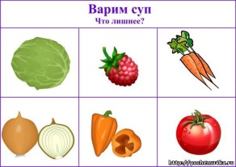  Совместная деятельность с детьми в режимных моментах  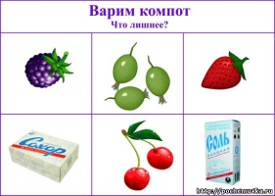 | - Игровая деятельность : сюжетно-ролевые игры «Готовим обед»,  - Дидактические и настольные игры «Профессии», «У кого что?», «Собери картинку из кубиков», «Что лишнее?», «Кто что делает», «Чудесный мешочек»;  - Экскурсия на кухню;  - Пальчиковые игры «Варим компот»,  - Отгадывание загадок о профессиях;  - Чтение художественной литературы;
Самостоятельная деятельность детей  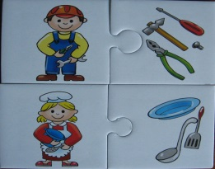 | - Раскрашивание раскрасок «Профессии», «Овощи-фрукты»;  - Рассматривание картин по теме проекта;  - Настольные и дидактические игры «Профессии», «У кого что?», «Что лишнее?», «Собери картинку из кубиков», «Кто что делает», «Чудесный мешочек»;  - Сюжетно-ролевые игры «Готовим обед»,  - Самостоятельная деятельность детей с трафаретами
Взаимодействие с семьей | - рассказ родителей о своей работе детям;  - организация фотовыставки «Профессия моих родителей»;  - подборка иллюстраций, стихотворений, загадок о профессиях.

3 этап: Презентация проекта
- Создание папки -передвижки «Профессии»;
- Занятие по познавательному развитию «Путешествие в страну «Профессии»;
- Оформление картотеки «Стихи о профессиях».

Лепка «Накормим кукол обедом»
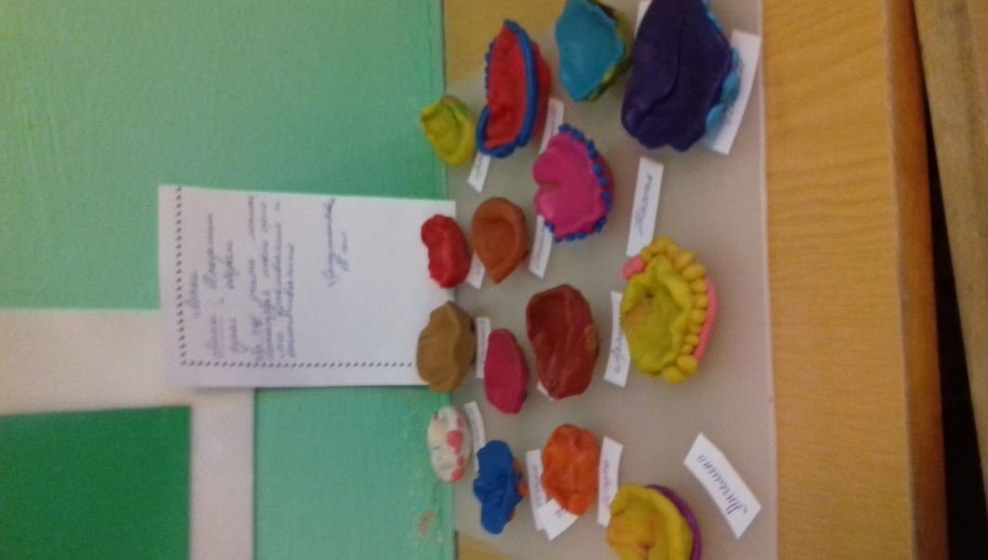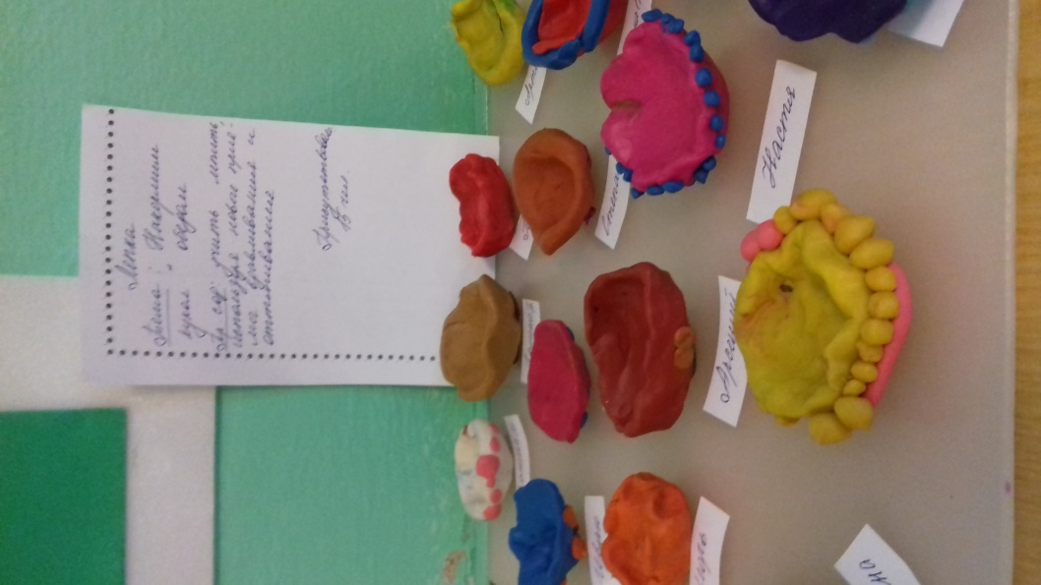

Экскурсия на кухню
